Министерство науки и высшего образования Российской Федерации

Федеральное государственное бюджетное образовательное учреждение высшего образования

ТОМСКИЙ ГОСУДАРСТВЕННЫЙ УНИВЕРСИТЕТ СИСТЕМ УПРАВЛЕНИЯ И РАДИОЭЛЕКТРОНИКИ (ТУСУР)

Кафедра компьютерных систем в управлении и проектировании (КСУП)

РАЗРАБОТКА ПЛАГИНА «МОЙКА ДЛЯ КУХНИ» ДЛЯ «КОМПАС-3D V18»

Проект системы по лабораторному проекту

по дисциплине

«Основы разработки САПР»

«Построение мойки для кухни в системе КОМПАС-3D v18»

Выполнил:

студент гр. 587-2

_______ Маркина А.Р.

«___» __________ 2021 г.

Проверил:

к.т.н., доцент каф. КСУП

_______ Калентьев А.А.

«___» __________ 2021 г.

Оглавление

1 Описание САПР 3

1.1 Описание программы 3

1.2 Описание API 3

1.3 Обзор аналогов 7

2 Описание предмета проектирования 8

3 Проект программы 11

3.1 Диаграмма классов 11

3.2 Макет пользовательского интерфейса 12

Список использованных источников 14

# 1 Описание САПР

# 1.1 Описание программы

КОМПАС-3D – система трехмерного проектирования, ставшая стандартом для тысяч предприятий и десятков тысяч профессиональных пользователей, благодаря сочетанию простоты освоения и легкости работы с мощными функциональными возможностями твердотельного и поверхностного моделирования. Ключевой особенностью продукта является использование собственного математического ядра C3D и параметрических технологий, разработанных специалистами АСКОН. КОМПАС-3D обеспечивает поддержку наиболее распространенных форматов 3D-моделей (STEP, ACIS, IGES, DWG, DXF), что позволяет организовывать эффективный обмен данными со смежными организациями и заказчиками, использующими любые CAD / CAM / CAE.

КОМПАС-3D как универсальная система трехмерного моделирования находит свое применение при решении различных задач в архитектурно-строительном и технологическом проектировании. Система обладает мощным функционалом для работы над проектами разнообразной направленности и сложности: от создания трехмерных ассоциативных моделей отдельных элементов и сборных конструкций из них до оформления проектной документации в соответствии со стандартами СПДС и ЕСКД. В системе присутствуют инструменты для работы по технологии интеллектуального строительного проектирования MinD [1].

# 1.2 Описание API

Взаимодействие внешнего приложения или подключаемого модуля с системой КОМПАС осуществляется посредством программных интерфейсов, называемых API. В КОМПАС на данный момент существуют API двух версий: API 5 и API 7.

Главным интерфейсом API системы КОМПАС является KompasObject. Получить указатель на этот интерфейс можно с помощью экспортной функции CreateKompasObject(). Методы этого интерфейса реализуют наиболее общие функции работы с документами системы, системными настройками, файлами, а также дают возможность получить указатели на другие интерфейсы. В таблице 1.1 приведены методы интерфейса KompasObject.

Таблица 1.1 – Методы интерфейса KompasObject

|  |  |  |  |
| --- | --- | --- | --- |
| Название | Тип входных параметров | Возвращаемое значение | Описание |
| Document3D() |  | Указатель на интерфейс документа трехмерной модели ksDocument3D | Даёт возможность получить указатель на интерфейс трёхмерного документа (детали или сборки) |
| ActiveDocument3D() |  | Указатель на интерфейс документа трехмерной модели ksDocument3D | Дает возможность получить указатель на активный трехмерный документ |
| GetParamStruct() | structType – тип интерфейса параметров | Указатель на интерфейс указанного типа из StructType2D | Метод для получения указателя на интерфейс графического документа (чертежа или фрагмента) |

Продолжение таблицы 1.1

|  |  |  |  |
| --- | --- | --- | --- |
| Visible |  | bool | Свойство видимости приложения |
| GetMathematic2D() |  | Указатель на интерфейс ksMathematic2D | Метод для получения указателя на интерфейс для работы с математическими функциями |

Графические документы имеют собственный интерфейс – ksDocument2D, со своими специфическими свойствами и методами. С помощью функций, присутствующих в ksDocument2D, создаются изображения в эскизах трехмерных операций. Свойства (члены данных) этого интерфейса позволяют динамически управлять настройками любого трехмерного документа системы из модуля. Наиболее используемые из них приведены в таблице 1.2.

Таблица 1.2 – Методы интерфейса ksDocument3D

|  |  |  |  |  |  |  |  |
| --- | --- | --- | --- | --- | --- | --- | --- |
| Название | | Тип входных параметров | | Тип возвращаемых данных | | Описание | |
| Create () | | invisible-признак режима редактирования документа (TRUE-невидимый режим, FALSE – видимый режим), typeDoc – тип документа | | TRUE – в случае успешного завершения. | | Дает возможность создать пустой документ (деталь или сборку) | |
| GetPart() | | Type – тип компонента из перечисления | | Указатель на интерфейс компонента ksPart или IPart | | Позволяет получить указатель на интерфейс компонента в сборке | |

Продолжение таблицы 1.2

|  |  |  |  |
| --- | --- | --- | --- |
| UpdateDocumentParam() |  | TRUE – в случае успешного завершения. | Позволяет обновить настройки документа |

Метод ksDocument3D::GetPart возвращает указатель на интерфейс детали или компонента сборки – ksPart. Свойства и методы этого интерфейса управляют состоянием компонентов сборки, они почти полностью дублируют команды контекстного меню и панели свойств, доступные пользователю при работе с тем или иным компонентом [2].

Таблица 1.3 – Методы интерфейса ksPart.

|  |  |  |  |
| --- | --- | --- | --- |
| Название | Тип входных параметров | Тип возвращаемых данных | Описание |
| EntityCollection() | objType – тип объектов | В случае успеха указатель на интерфейс ksEntityCollection или IEntityCollection, в случае неудачи – NULL. | Формирует динамический массив трехмерных объектов и возвращает указатель на его интерфейс |
| GetPart() | type – тип компонента из перечисления | Указатель на интерфейс компонента ksPart или IPart | Получить указатель на интерфейс компонента |

Продолжение таблицы 1.3

|  |  |  |  |
| --- | --- | --- | --- |
| NewEntity() | objType – тип объекта. | Указатель на интерфейс ksEntity или IEntity. | Создает интерфейс нового интерфейс нового трехмерного объекта и возвращает указатель на него |
| GetDefaultEntity() | objType – тип объекта. | указатель на интерфейс ksEntity или IEntity. | Возвращает указатель на интерфейс объекта, создаваемого системой в трехмерном документе по умолчанию. |

# 1.3 Обзор аналогов

**1.3.1 Штампы 3D**

Приложение Штампы 3D предназначено для автоматизации конструкторских и технологических работ при проектировании штампов для изделий из листового материала. Оно позволяет формировать комплект технической документации, необходимой для выпуска штампа.

Приложение обеспечивает:

**–** Разворачивание исходной детали в заготовку (развертку) и создание шагов трансформации деталь-заготовка;

**–** Проектирование полосы. Для обеспечения высокой производительности и экономии материала приложение автоматически сформирует оптимальный раскрой – рабочую зону штампа;

**–** Проектирование пуансонов. Задается шаговое размещение и конфигурация разделительных и формообразующих пуансонов;

**–** Проектирование пакета штампа. Центр давления штампа определяется автоматически. В зависимости от марки и толщины материала формируется зазор между пуансоном и матрицей. Уточняются конфигурация и положение пуансонов. Пресс выбирается на основе его характеристик и габаритов штампа из списка наиболее используемого на предприятиях оборудования.

**–** Автоматическое формирование в соответствии с ЕСКД комплекта документации, необходимой для выпуска штампа (3D-моделей, сборочных чертежей, спецификаций, деталировок).

Приложение содержит:

**–** Базу данных прессового оборудования, которая включает более 20 моделей прессов;

**–** Базу знаний конструкций штампов с возможностью ее расширения с учетом дополнительных требований пользователя;

**–** Параметрические библиотеки 3D деталей ГОСТ и конструктивных элементов штампов;

Приложение позволяет:

**–** Проектировать разделительные штампы: с жестким съемником, с верхним прижимом, штампы совмещенного действия;

**–** Проектировать штампы последовательного действия с совмещением операций как разделительных, так и формообразующих, в сочетании, как с верхним, так и нижним прижимом.

**–** Проектировать гибочные штампы [3].

# 2 Описание предмета проектирования

Предметом данного проектирования является мойка для кухни. Ниже представлены её основные параметры:

– длина мойки A (от 450 мм до 1200 мм);

– ширина мойки B (от 400 мм до 700 мм);

– высота мойки H (от 150 мм до 250 мм);

– диаметр отверстия для слива D (от 50 мм до 65 мм);

– диаметр отверстия для крана d (от 25 мм до 55 мм);

– длина чаши мойки C (от 300 мм до 1150 мм);

– ширина чаши мойки E (от 300 мм до 650 мм)

Параметры a и b рассчитываемые.

a=A-30 мм;

b=B-30 мм.

Зависимости параметров представлены ниже:

1) A>a>C;

2) B>b>E;

3) D>d.

На рисунке 2.1 представлен чертёж мойки с указанными параметрами.

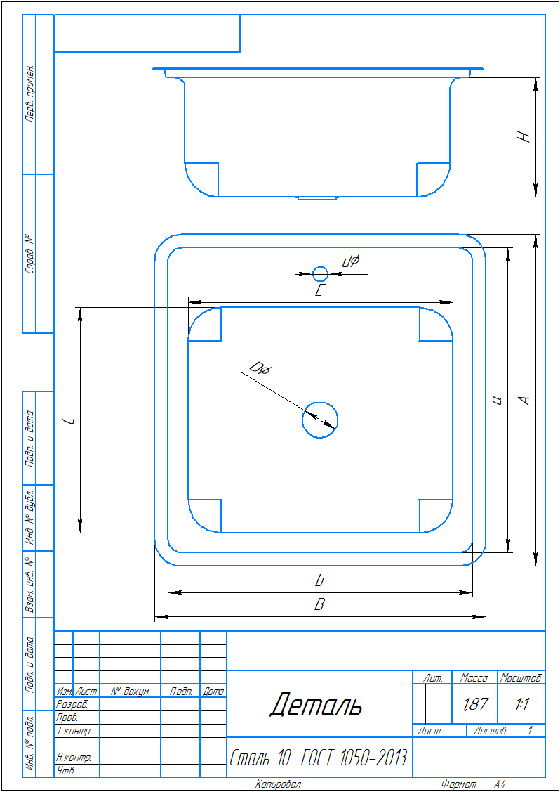

Рисунок 2.1 – Чертёж мойки

# 3 Проект программы

# 3.1 Диаграмма классов

Диаграмма классов определяет типы классов системы и различного рода статические связи, которые существуют между ними. На диаграммах классов изображаются также атрибуты классов, операции классов и ограничения, которые накладываются на связи между классами [4]. Целью создания диаграммы классов является графическое представление статической структуры декларативных элементов системы. Диаграмма классов плагина представлена на рисунке 3.1.

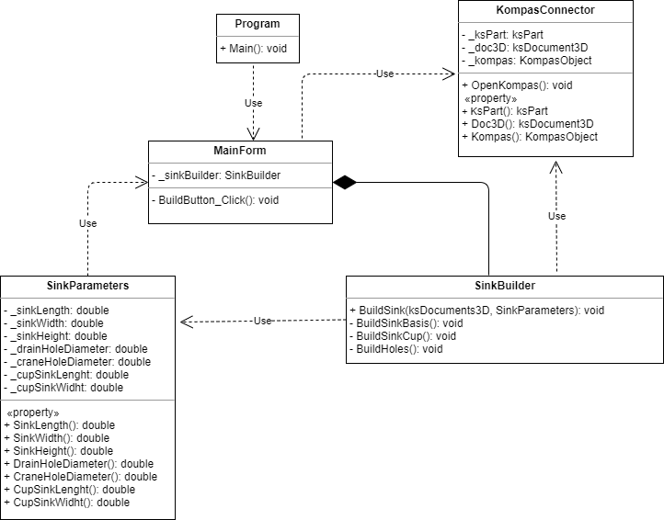

Рисунок 3.1 – Диаграмма классов

Для реализации был выбран следующий набор классов:

1) MainForm – класс диалогового окна, который обеспечивает взаимодействие между пользователем и программой;

2) SinkParameters − класс, хранящий в себе все параметры проектируемой 3D-модели, осуществляет проверку зависимых параметров.

3) KompasConnector – класс для работы с API КОМПАС 3D;

4) SinkBuilder – класс, осуществляющий вызов методов API, необходимых для постройки 3D-модели.

# 3.2 Макет пользовательского интерфейса

Пользовательский интерфейс представляет собой форму для ввода параметров. Пользователю разрешено вводить или выбирать значения из списка в элементах управления NumericUpDown. Количество чисел установлено в зависимости от диапазона значений. При нажатии на кнопку «Построить» строится 3D-модель мойки для кухни. На рисунке 3.2 представлен макет пользовательского интерфейса.

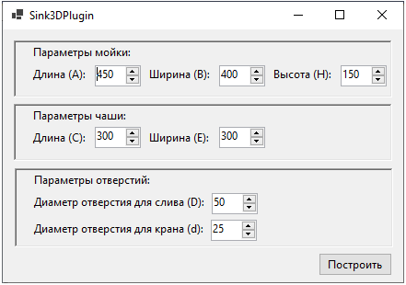

Рисунок 3.2 – Макет пользовательского интерфейса

После ввода некорректных значений и нажатия кнопки построения отображается окно с предупреждением об ошибке с перечислением условий, которые не были соблюдены (рис. 3.3).

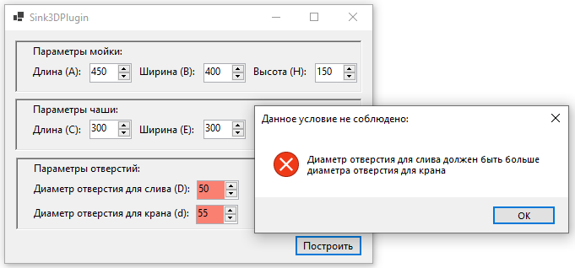

Рисунок 3.3 – Макет пользовательского интерфейса при вводе некорректных значений

# Список использованных источников

1. Официальный сайт Kompas. [Электронный ресурс] – Режим доступа: <https://kompas.ru/kompas-3d/about/> (дата обращения 20.03.2021);

# 2. API – Библиотека обучающей и информационной литературы. [Электронный ресурс] – Режим доступа: <http://www.k2x2.info/kompyutery_i_internet/kompas_3d_v10_na_100/p9.php> (дата обращения 23.03.2021);

3. Официальный сайт Kompas. Приложения. [Электронный ресурс] – Режим доступа: [https://kompas.ru/kompas-3d/application/machinery/stamp-3d/ (дата](https://kompas.ru/kompas-3d/application/machinery/stamp-3d/%20(дата) обращения 24.03.2021);

4. Диаграммы классов – Документация по платформе Flexberry. [Электронный ресурс] – Режим доступа: <https://flexberry.github.io/ru/gpg_class-diagram.html> (дата обращения 24.03.2021).